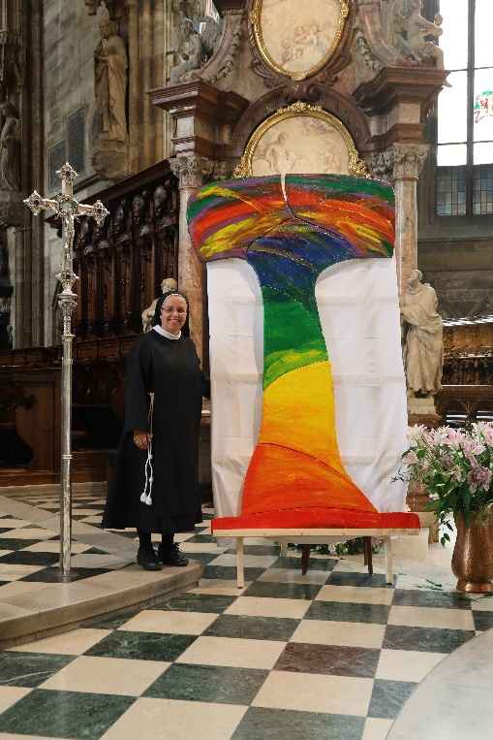
Wien, Neujahr 2024
Liebe Mitarbeiterinnen und Mitarbeiter in unseren Kindergärten, Schulen, Horten, in der Reinigung und in der Verwaltung!
Von Herzen wünsche ich Ihnen/euch allen alles Gute, Gottes Segen für alle Tage des Jahres 2024.
Ich danke für das gute Miteinander im vergangenen Jahr, für allen Einsatz im Schulverein, an welcher Stelle immer Sie zum Wohl für die uns anvertrauten Kinder und Jugendlichen stehen und wirken.
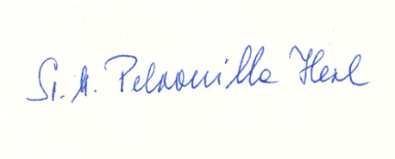
Möge Gott unser Wirken auch im neuen Jahr 2024 segnen und fruchtbar machen.

In dieser von Krisen, Kriegen, Terror, Spannungen und Spaltungen geprägten Zeit möchte ich mit einer kleinen Geschichte einen Impuls, für ein gutes Miteinander mitgeben:

Gutes im Herzen behalten

Zwei Freunde wanderten durch die Wüste. Während der Wanderung kam es zu einem Streit und der eine schlug dem anderen im Affekt ins Gesicht. Der Geschlagene war gekränkt. Ohne ein Wort zu sagen, kniete er nieder und schrieb folgende Worte in den Sand: „Heute hat mich mein bester Freund ins Gesicht geschlagen.“

Sie setzten die Wanderung fort und kamen bald darauf zu einer Oase. Dort beschlossen sie beide, ein Bad zu nehmen. Der Freund, der geschlagen worden war, blieb auf einmal im Schlamm stecken und drohte zu ertrinken. Aber sein Freund rettete ihn buchstäblich in letzter Minute.

Nachdem sich der Freund, der fast ertrunken war, wieder erholt hatte, nahm er einen Stein und ritzte folgende Worte hinein: „Heute hat mir mein bester Freund das Leben gerettet.“
Der Freund, der den anderen geschlagen und auch gerettet hatte, fragte erstaunt: „Als ich dich gekränkt hatte, hast du deinen Satz nur in den Sand geschrieben, aber nun ritzt du die Worte in einen Stein. Warum?“

Der andere Freund antwortete: „Wenn uns jemand gekränkt oder beleidigt hat, sollten wir es in den Sand schreiben, damit der Wind des Verzeihens es wieder auslöschen kann. Aber wenn jemand etwas tut, was für uns gut ist, dann können wir das in einen Stein gravieren, damit kein Wind es jemals löschen kann.“

Es gibt so vieles, das ich in Stein gravieren will. DANKE!
Beten wir, dass viele Menschen diese Haltung des Freundes in der Geschichte teilen und so zum Frieden beitragen.

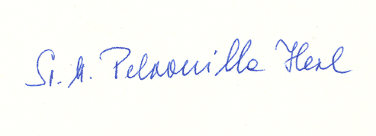
In dankbarer Verbundenheit

Sr. M. Petronilla Herl

